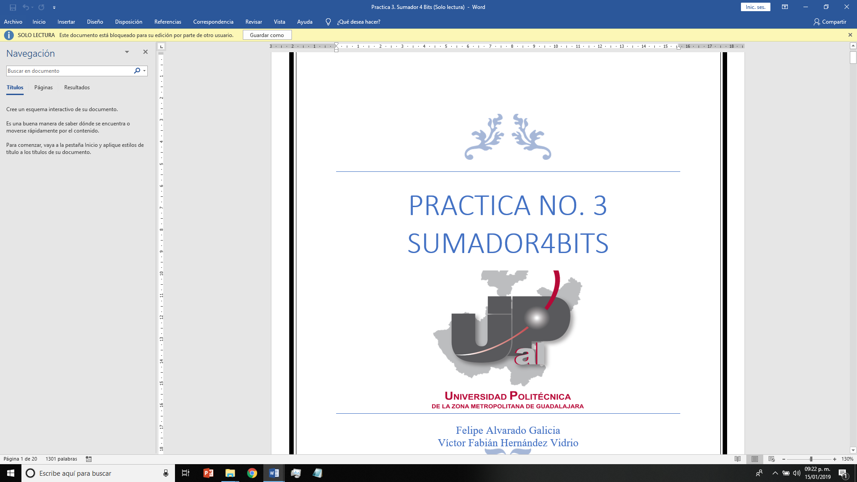

PROGRAMACIÓN DE ROBOTS INDUSTRIALES

Hernandez Vidrio Victor Fabian.

Alférez Torres Jonathan Alejandro.

Almaraz Quintero Alejandro.

Maestro: Moran Garabito Carlos Enrique.

Carrera: Ingeniería en Mecatrónica.

Matricula: 173112962.Grupo: 6°A.

Definición del Tema.

**Definición del Tema.**

**Brazo Robótico Automatizado.**

**Meta:**

Mover una caja de 250 gr a una banda transportadora empleando un robot de juguete

**Objetivos:**

1.- El robot este hecho a escala de 10:1 y es de tipo antropomórfico, de seis grados de libertad de 180° cada uno.

2.- A través de la computadora controlaremos el movimiento del robot.

3.- Se realizarán los cálculos y diseños de la banda por medio de AutoCad e Inventor.

4.- El Lenguaje de programación se realizará por medio de Grafcet y diagramas de flujo.

5.- Se usará una raspberry pi como un PLC con el programa de LogicLab.

6.- El brazo robótico tendrá servomotores de modelo MG996R, para el movimiento de sus articulaciones.

7.- La banda transportadora tendrá movimiento por medio de un motor de corriente alterna con freno, este motor a su vez, desplazará la banda como tal, con unos rodillos y uno impulsado por el motor.

